Tost blasus
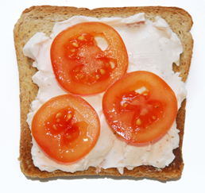
Ingredients
4 sleis o fara
Complexity: low
100g caws meddal, braster isel
Ffrwythau neu lysiau i'w hychwanegu ar y tost, wedi'u paratoi (wedi'u sleisio / wedi'u torri)

Cyfarpar
Tostiwr, gefel plastig, bwrdd torri, cyllell fwrdd, 4 plât.

Dull
- Rhowch y bara yn y tostiwr a'i osod i dostio.
- Pan fydd y bara wedi cael ei dostio, arhoswch am ychydig funudau iddo oeri ychydig fel nad oes angen defnyddio'r gefel.
- Rhowch y tost ar y bwrdd torri.
- Taenwch y caws meddal ar y tost.
- Trefnwch y ffrwythau neu'r llysiau ar y tost.
- Torrwch bob sleisen yn chwarteri a gweini ar y platiau.

Top tips
- Ceisiwch dostio gwahanol fathau o fara fel bageli a crympet.
- Wrth weithio gyda phedwar o blant, cynyddwch faint o offer fel eu bod yn gallu gweithio mewn parau neu ar wahân i wneud eu taenu eu hunain a threfnu ffrwythau neu lysiau.

Sgiliau bwyd:
- Grilio
- Torri, sleisio, deisio a thrimio
- Pwyso
- Mesur

